
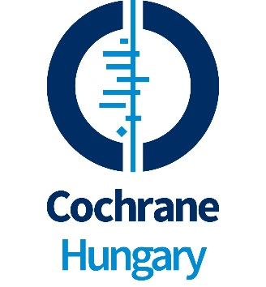
A KLINIKAI KUTATÁSOK EREDMÉNYEINEK GYORS HASZNOSÍTÁSA A BETEGELLÁTÁSBAN

2025. október 10-11.
Bács-Kiskun Vármegyei Oktatókórház
6000 Kecskemét, Nyíri út 38.
Onkoradiológiai Központ előadóterme

1. nap: október 10. péntek, 13:00 − 17:15
2. nap: október 11. szombat 9:00 – 14:30
Információ
Cochrane Magyarország Tanszék
Pécsi Tudományegyetem Általános Orvostudományi Kar
7624 Pécs, Szigeti út 12.
+36 72 536 000 mellék 38102
+36 30 528 0412
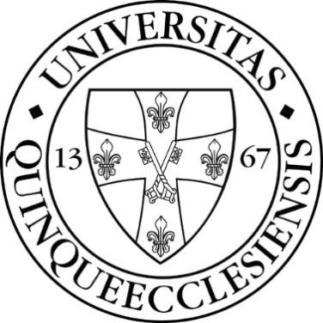
cochrane@pte.hu

Bács-Kiskun Vármegyei Oktatókórház
6000 Kecskemét, Nyíri út 28.
+36203377954
kardaa@kmk.hu

Jelentkezés e-mailben elküldött jelentkezési lappal
A jelentkezési lap letölthető a https://hungary.cochrane.org
weboldal Kurzusaink és továbbképzéseink menüpontjában.
Jelentkezési határidő: 2025. október 03.
A kurzuson való részvétel díjtalan.
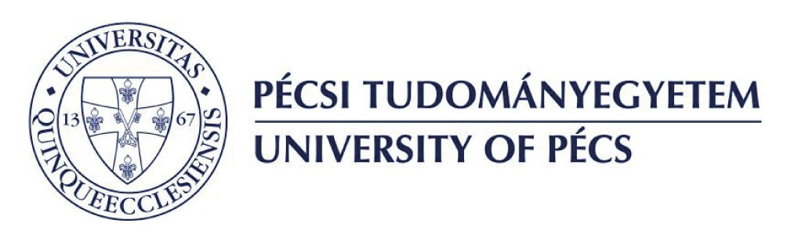
A kurzus tartalma
A kurzus a bizonyítékokon alapuló orvoslás (EBM) alapvető fogalmainak és módszereinek ismertetésén túl megpróbálja az EBM gyakorlati megvalósításának nehézségeit és lehetőségeit közelebb hozni a hallgatósághoz. A hallgatók mind az orvosi, mind a gyógyszerész szakmai képviselőitől hallhatnak egyéni tapasztalataikról, a számukra kihívást jelentő aktualitásokról.
A kurzus pontértéke
- Belgyógyász, csecsemő- és gyermekorvos, gyermeksebész, klinikai onkológus, megelőző orvostan és népegészségtan, sebész, sugártherápia, valamint kórházi klinikai szakgyógyszerészek számára 12 szakma szerinti tanfolyamon megszerzett pont.
- Más szakvizsgával rendelkező szakorvosok számára 12 szabadon választható tanfolyami pont.
- PhD hallgatók számára az egyetemük erre vonatkozó szabályzata alapján számoltatható el kreditpont.
Célcsoport
Általános orvosok, szakorvosok, gyógyszerészek, kutatók, PhD hallgatók, orvostanhallgatók, akik
- szeretnének megismerkedni a bizonyítékokon alapuló orvoslás elméleti alapjaival;
- szeretnék megismerni a szakmai irányelv készítés folyamatát;
- érdeklődnek az iránt, hogy miként tudnának orvosként, illetve gyógyszerészként maguk is bekapcsolódni a bizonyítékokon alapuló egészségügy napi szintű megvalósításába
- érdekli őket, hogy a valós-életbeli adatok milyen szerepet töltenek be a bizonyítékokon alapuló orvoslásban
- érdeklődnek a szisztematikus áttekintő közlemények készítése iránt, szeretnék ezek tartalmát könnyebben értelmezni, esetleg szeretnének ilyen irányú munkába kezdeni.
Előadók
Prof. Dr. Boncz Imre, PTE KK, egyetemi tanár, stratégiai elnökhelyettes
Czina László, PTE ÁOK Cochrane Magyarország Tanszék, kutatástámogató könyvtáros
Csölle Ildikó Gabriella, PTE ÁOK Cochrane Magyarország Tanszék, egyetemi tanársegéd
Prof. Dr. Decsi Tamás, PTE KK Magyar Cochrane Tagozat, Gyermekgyógyászati Klinika, igazgató
Dr. Ferenci Tamás, Semmelweis Egyetem, Népegészségtani Intézet, egyetemi docens
Furka Tünde, Bács-Kiskun Vármegyei Oktatókórház, Onkoradiológiai Központ, biológus, vizsgálati koordinátor
Dr. Garami András, PTE ÁOK Transzlációs Medicina Intézet, egyetemi docens
Dr. Kis Erika, SZTE SZAOK Bőrgyógyászati és Allergológiai Klinika, egyetemi docens
Dr. Lohner Szimonetta, PTE ÁOK Cochrane Magyarország Tanszék, tanszékvezető
Dr. Mogyorósy Gábor, DE ÁOK Gyermekgyógyászati Intézet, egyetemi docens
Dr. Szabó Éva, PTE ÁOK Biokémiai és Orvosi Kémiai Intézet, adjunktus
Dr. Tárkányi Gábor, PTE ÁOK Cochrane Magyarország Tanszék, tudományos munkatárs
Dr. Veres Gábor, PTE ÁOK Cochrane Magyarország Tanszék, fordító projektmenedzser

